In 1989 begon Boxtel na een initiatief van Jan Juffermans met een afdeling Fietsersbond. Pierre van den Oord, destijds actief voor de milieugroep Boxtel werd de kartrekker voor een afdeling met 4 actieve leden. Gemeente Boxtel telt zo’n 60 leden incl. Liempde, Lenniseuvel en Esch. De grootste stappen richting langzaam verkeer zijn gezet in de periode van Boxtel Oost met het initiatief voor hoofdfietsroutes door de wijk. Later volgde wijk Munsel. Om de barrièrewerking van de N-Z/as te verminderen zijn rotondes met fietsers in de voorrang aangelegd

FIETSFAMILIE
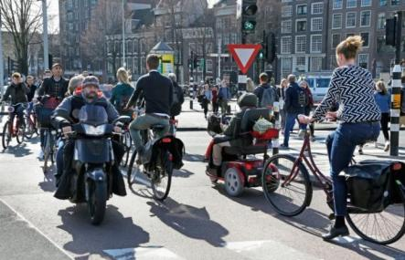
Een indruk van een tweerichting fietspad met de fietsfamilie.
Het kan verkeren.

Fietsfamilie?, hoe zit dat

Het bergrip ‘fietsfamilie’werd door de landelijke fietsersbond geïntroduceerd. Naast het feit dat er steeds meer fietsvarianten op de weg rijden is er ook aandacht voor de leeftijd van 8 – 80 jaar. De jeugdige groep moet het nog leren en de senioren worden minder vaardig. De ‘vetergang’ (slingerbeweging) is een kenmerkend voorbeeld bij de jongere en zeker bij de senioren. In België moet de automobilist wettelijk de fietser met een tussenafstand van 1,5m passeren. Dat zou hier ook moeten komen. Dan heb je die (te smalle) fietsstroken niet meer nodig. Opvallend is dat de automobilist een bakfiets ruimer passeert of zelfs erachter blijft als er niet genoeg ruimte is om te passeren. Vroeger hadden sommige fietsers van die reflectoren links uitstekend onder het zadel

Fietstelling 2019 en 2022

Via www.basec.nl kun je verkeerstellingen vinden. Kies voor basec2.0. Elke twee jaar laat de gemeente tellingen verrichten op diverse telpunten. Met de telkabels op zo’n telpunt kunnen zowel fietsen, auto’s en vrachtauto’s geteld worden.

Resultaat Fiets enquête 2022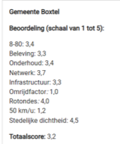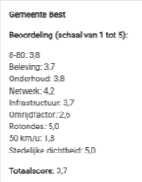
De fiets enquête wordt elke twee jaar door de landelijke fietsersbond gehouden . Tot 2016 vond er voor de gemeentes die zich daarvoor op hadden gegeven een fietsbalans plaats. Een medewerker van de fietsersbond kwam met een meetfiets naar Boxtel en er werden een aantal routes gefietst en gemeten. In 2014 werd de meetfiets uitgebreid met een snuffelaar. Wachtend bij een verkeerslicht met een tweetact bromfiets voor de meetfiets werd geconstateerd dat een bromfiets ongeveer 50x zoveel fijn stof uitstoot dan een auto met katalysator! De fietsbalans gaf een goed beeld van de fietsinfra en de plus en minpunten daarvan en balans scores werden in de gemeenteraad gepresenteerd door de fietsersbond. Helaas heeft de fietsersbond de fietsbalans afgeschaft en vervangen door de fiets enquête.
Het is nu wel eenvoudiger om gemeentes onderling te vergelijken. Het resultaat van Best en Boxtel heb ik naast elkaar gezet. In 2018 scoorde Boxtel nog groen. Kijkend naar de scores ligt dat vooral aan de omrijdfactor en de 50 km/u wegen zonder fietspad. Beide scores zijn meetresultaten en daarmee objectief. Fietsgemeente 2022: Hoe scoort jouw gemeente? - Fietsersbond
Enquete FB-leden Boxtel mrt 2024
Ik heb n.a.v. de presentatie een enquête onder de 58 FB leden in gem. Boxtel gehouden. 13 leden hebben gereageerd. De opzet komt deels overeen met de landelijke enquête . Opvallend is de lage score bij conflicten fietsers-auto en fietsstroken . Hobbelige fietsroute fietspromotie en fietsparkeren laat ook te wensen over.

Het 15 min Dorp

De landelijke fietsersbond heeft recentelijk een actie opgezet met als thema de 15 min. stad. Dat kan ook toegepast worden op een dorp. Boxtel heeft een redelijk goede stedelijke dichtheid. Je kunt binnen de kom van Boxtel alles binnen 10 minuten bereiken. Zeker met e-bike.
De super in Liempde blijft open. De dagelijkse boodschappen per fiets is hiermee weer verzekerd.
De wijk Munsel-Heem van Selis heeft geen basisschool. Dit is niet bevorderlijk voor de kinderen om met de fiets naar school te gaan. Juist dan moeten de kinderen leren te fietsen in het verkeer eerst onder begeleiding van de ouders en daarna zelfstandig.
Ook werk en sport zijn belangrijke locaties die binnen 15 min. bereikbaar zijn per fiets.
Woonomgeving Centrum, NS ….
Volgens bouwbesluit berging 5m² Wat als de voorziening niet voldoet? Beleid?
In de voortuin Een vergunning nodig? Markt, NS station/fietsvakken
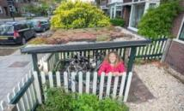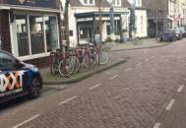
Woonomgeving.
De auto staat nog meestal voor de deur. Terwijl de fiets achterom in de berging moet. Dit nodigt het fietsgebruik niet uit. We willen een steeds groener woonomgeving. Wellicht wordt de ‘groen’ berging aan de voorzijde een nieuwe trend. Architecten van bouwbureau’s zullen wel even moeten slikken . Maar de gemeente bepaald. Toch?
Parkeren centrum en NS
Sinds de herinrichting van het centrum is het fietsparkeren verbeterd. De keuze voor fietsvakken met beugels ziet het er ordentelijk uit. Je kunt de duurdere fiets desgewenst aan een beugel met een kabel verankeren.
Fietsstroken de maat genomen
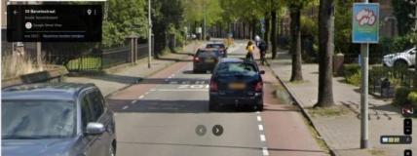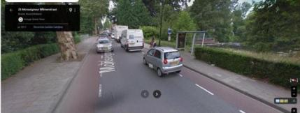
7000 mvt/etmaal >> GOW 30 km/u

CROW Fietsberaad: De gemiddelde dwarsposities van fietsers en auto’s (of onderlinge afstanden) die in de praktijk op de 23 onderzochte locaties zijn waargenomen.
Hierin is duidelijk te zien dat de ruimte die fietsers nemen sterk samenhangt met de aanwezigheid van autoverkeer. Is er geen auto in de buurt, dan gebruikt een fietspaar gemiddeld 190 cm. Een comfortabele situatie, waar fietsers de voorkeur aangeven.
Als het fietspaar wordt ingehaald door een auto, dan schuiven zowel de linker als de rechter fietser iets op naar de stoeprand. Komt er daarnaast ook nog een auto uit de tegenovergestelde richting, dan schuift alles nog
Fietsstroken de maat genomen-2
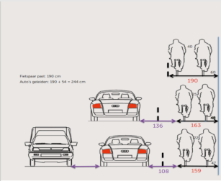
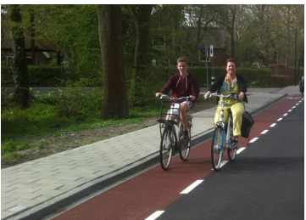
Kan dit?
een stukje naar rechts. Het harmonica-effect, waarbij de onderlinge afstanden tussen autofiets, fiets-fiets en fiets-stoep steeds kleiner worden.
Bredere fietsstroken doen dit harmonica-effect voor een deel te niet.

Er zijn mogelijkheden om de automobilist te waarschuwen bij rakelings passeren. Op dat moment gaat er een fietsbel rinkelen in de auto.
Rotonde met tweerichting fietspad
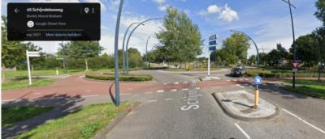
Rotonde met 2R fietspad. Fietsers en automobilisten vinden dit onveilig.
Rotonde de Ketting krijgt een 2R fietspad met drempel. Is dat beter?
Schoolzones 15km/u
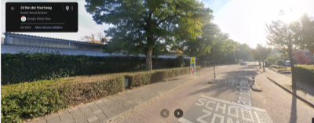
Foto VMBO. Sowieso zou dit ook moeten voor de Angelaschool en de Amalia school die beiden aan een drukke straat grenzen. Bij Amalia geldt reeds 30km/u en een fikse drempel.
Verkeersveiligheid en infrastructuur 2021
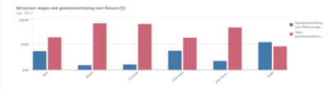
Enkele pluspunten
De Molenwijkseweg is 30 km/u en deels fietsstraat. Deze weg is geschikt t als fietsstraat omdat er evenveel fietsers dan automobilisten rijden . Vooral door de diverse sportgelegenheden. Voetbal, Hockey en Zwemmen. Scouting
De Baandervrouwenlaan werd heringericht en kreeg fietspaden. Ga zo verder.
Helaas is dat stukje Baanderheerenweg bij Magere Josje een blunder van jewelste. Dit vooral omdat de gemeente de weginrichting volgens adviesrichtlijnen van de CROW niet opvolgde om meer parkeercapaciteit voor de auto te voorzien. Kan dit nog hersteld? Bijv. langsparkeren ipv. Schuin inteken. Temeer omdat auto’s steeds groter worde. RAM Van’s
Afmeting RAM VAN lengetxbreedte 6,5x2,0 m excl. Spiegels
Middenlasser auto; lengetxbreedte 4,5x1,8 m excl. Spiegels
Die 2 extra meters steekt over de resterende rijbaan uit.
Overal 30 binnen de bebouwde kom
Wijkontsluiting met fietspaden 50km/u of
naar 30km/u als GOW 30
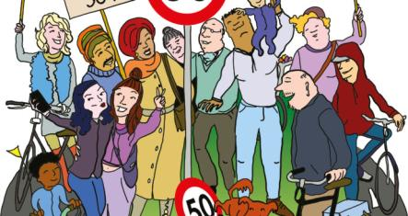
Fix the Mix
Visie op 30 km zone gebieden
Wijken, Centrum gebied, Dorpen
Een initiatief uit België de leuze:
Mengen waar het kan/
Scheiden waar het moet
Fix the Mix in Boxtel
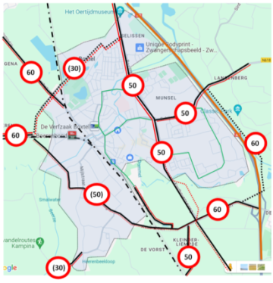
?
?
Fix the Mix kan gezien worden als een visie op de 30 km-zone. Een MIX-wijk is een wijk binnen de bebouwde kom waar het prettig en veilig fietsen is zonder fietspaden. Dat kan een zuivere woonwijk zijn, een meer gemengde wijk of een stadscentrum of dorpskern .
Fix the Mix! - Fietsberaad
?
?

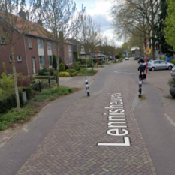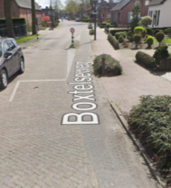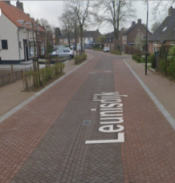
30 km/u Met Asverschuivingen 30 km/u met sluisjes 30 km/u met middengoot
De Leunisdijk in Esch is verdiept in het midden en met een watergoot in het midden. Auto’s gaan automatisch in het midden rijden. Dat geeft ruimte voor de fietser. Zo zou de dorpstraat ook kunnen. De infra van deze dorpen is vooral een item van de dorpsraden. Fietsersbond kijkt mee. Opvallend is het grote verschil in motorvoertuigen per etmaal in de hoofdstraat Boxtelseweg-Nieuwsraat. Veel sluipverkeer via de Oudedijk/Molendijk?


Met dank voor jullie aandacht
Fietsersbond afd gem. Boxtel

